Актуально.

Мастер-класс
по изготовлению подарка - ёлочка из бисера.

В канун Новогодних праздников становится актуальным вопрос по изготовлению подарков совместно с детьми. По своему опыту могу сказать, что с бисером с интересом работают как девочки, так и мальчики. Вместе с ними можно сделать ёлочку, которая станет оригинальным подарком близким.

Для работы нам понадобятся: зелёный бисер, проволока средней жёсткости, сухой алебастр или гипс, ёмкость для заливки по размеру поделки. По желанию можно добавить несколько разноцветных бусин.
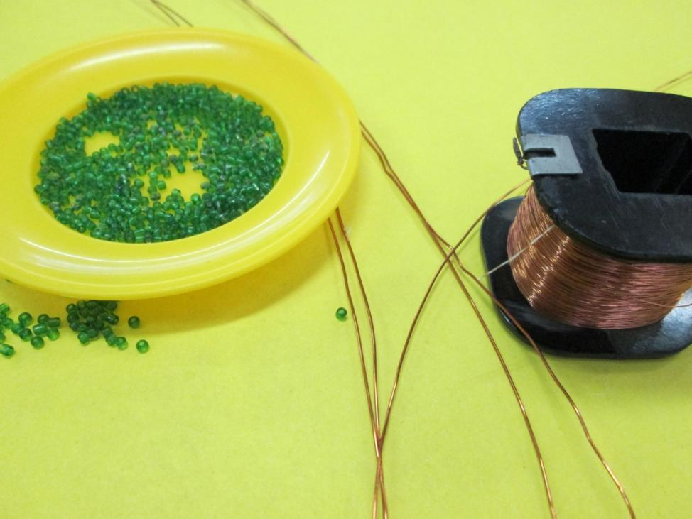
Нарезаем проволоку по 15-20 см. Нанизываем бисер. 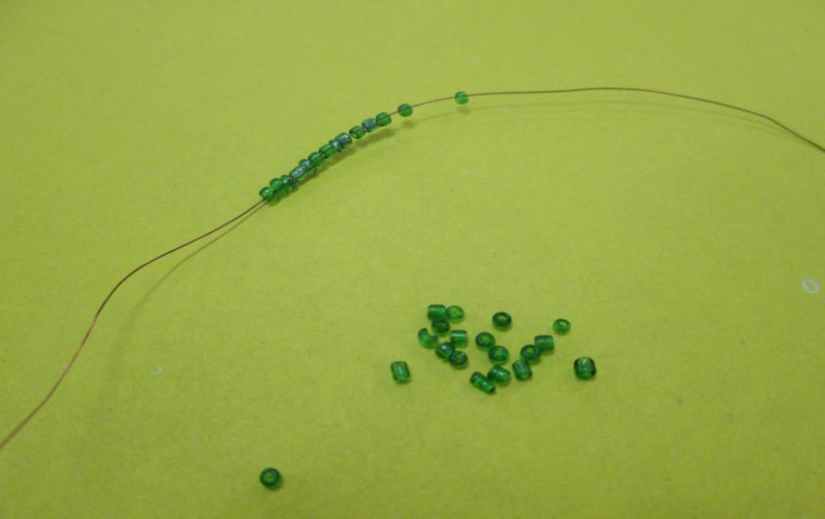

Каждые 13-15 бисеринок закручиваем.
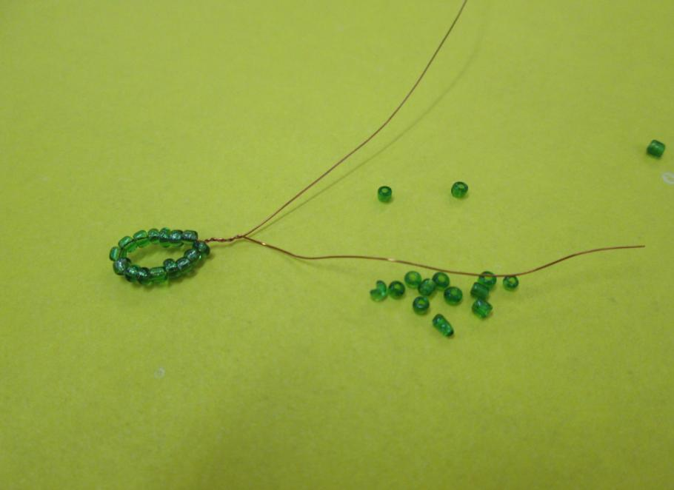

Отступаем 0.5-1 см и повторяем набор бисера. Делаем несколько петелек по длине проволоки.

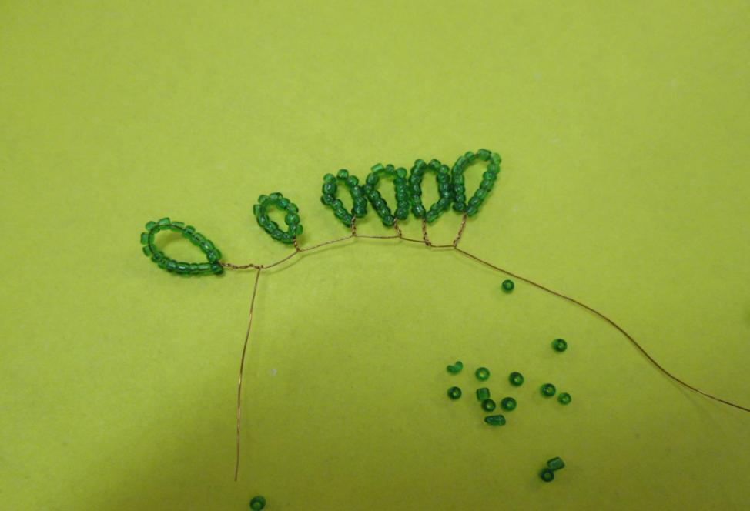

Затем полученную цепочку скручиваем вокруг своей оси. Получается веточка-заготовка. 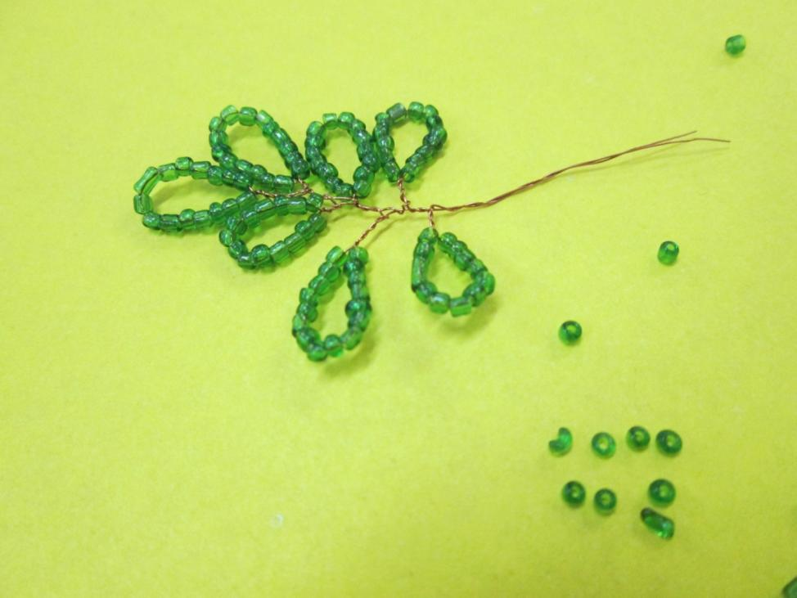

Изготавливаем таким образом достаточное количество веточек, в зависимости от желаемого размера поделки.

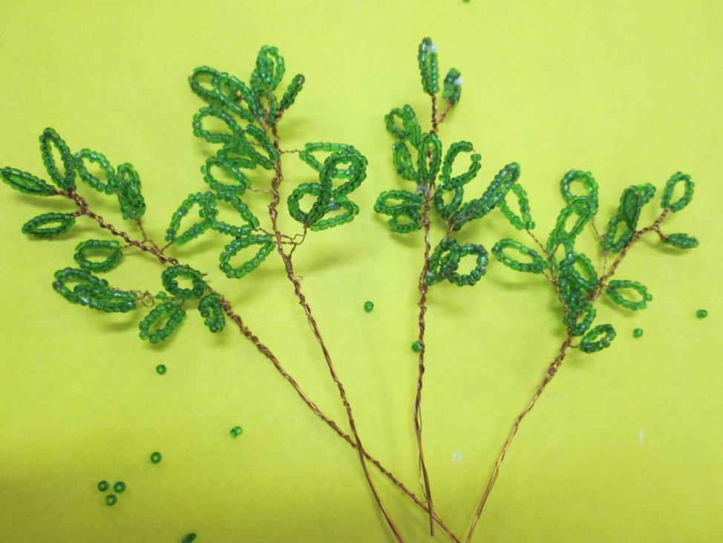

Начинаем собирать нашу ёлочку. Начнём с макушки, постепенно наращивая количество веточек.

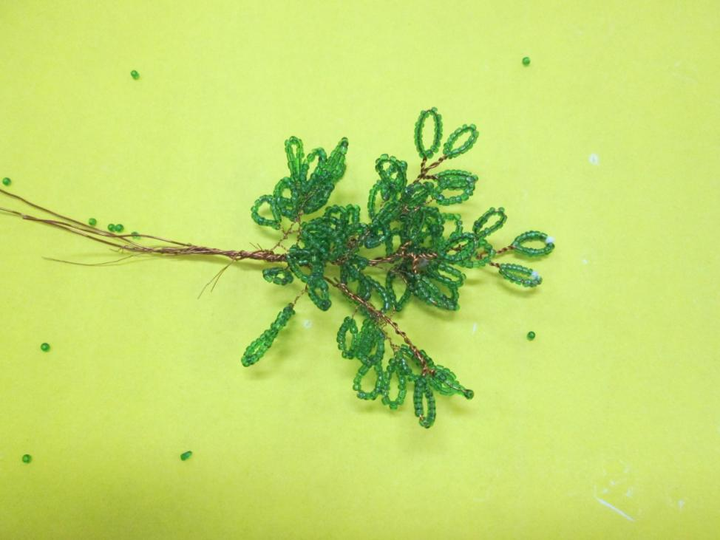

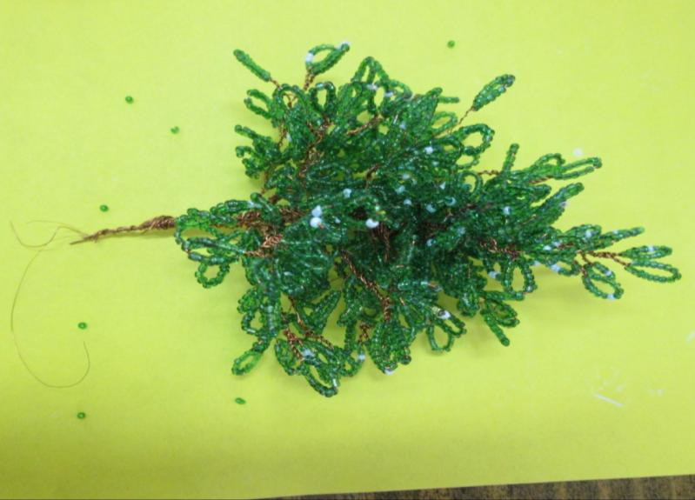
Вот что у нас получается.

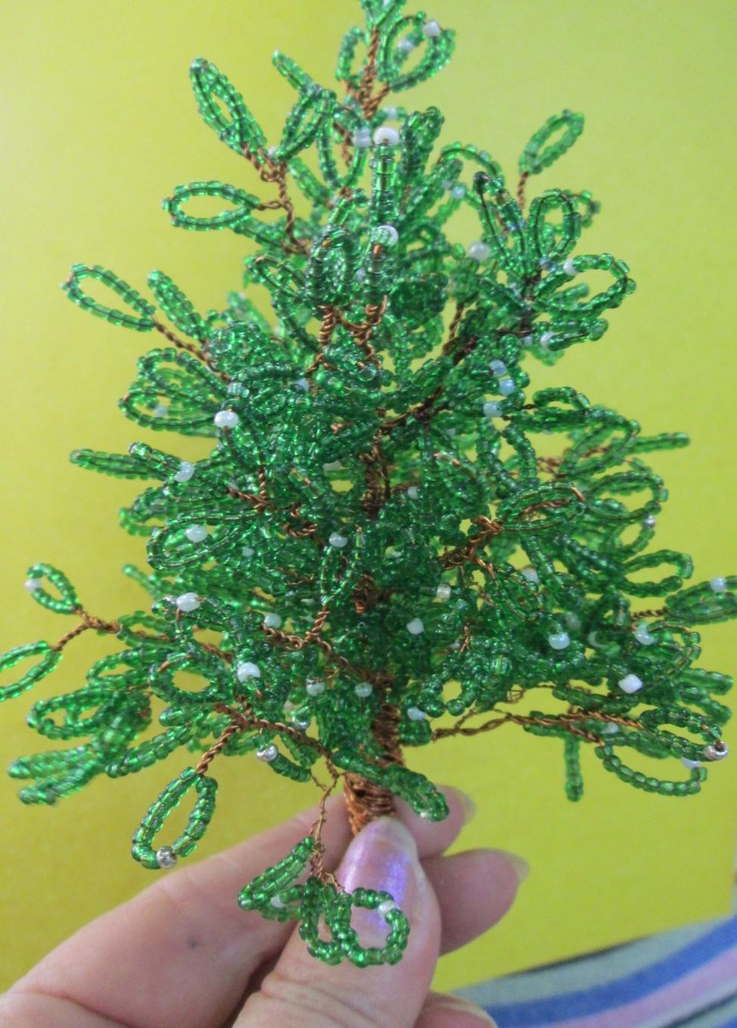
Для последующей работы нам понадобится сухой алебастр или гипс, немного воды, кашпо для «посадки» ёлочки, стеки для замешивания заливки.
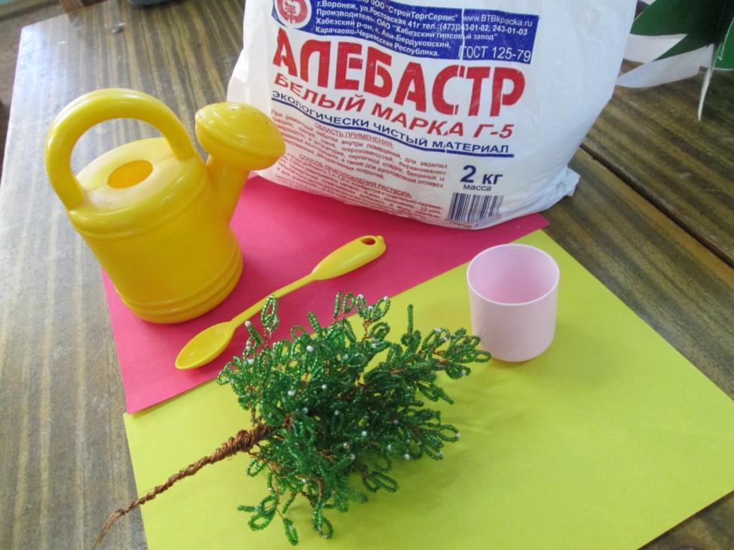

Наливаем немного воды в подставку для ёлочки. Засыпаем алебастр, постоянно размешивая. Доводим раствор до состояния густой сметаны (Это важно!!!), подсыпая сухой порошок.
Как только смесь начнёт загустевать, аккуратно опускаем в раствор ёлочку ,немного придерживаем, пока застынет. Поделка почти готова!
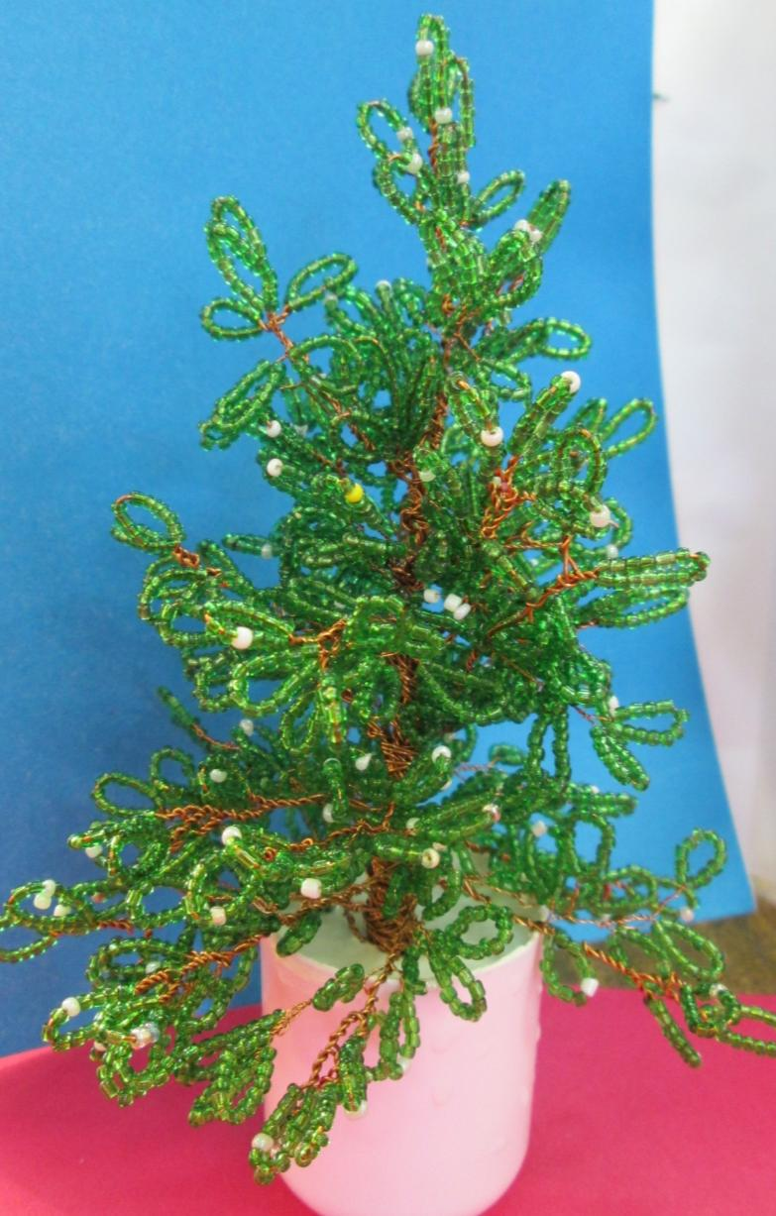
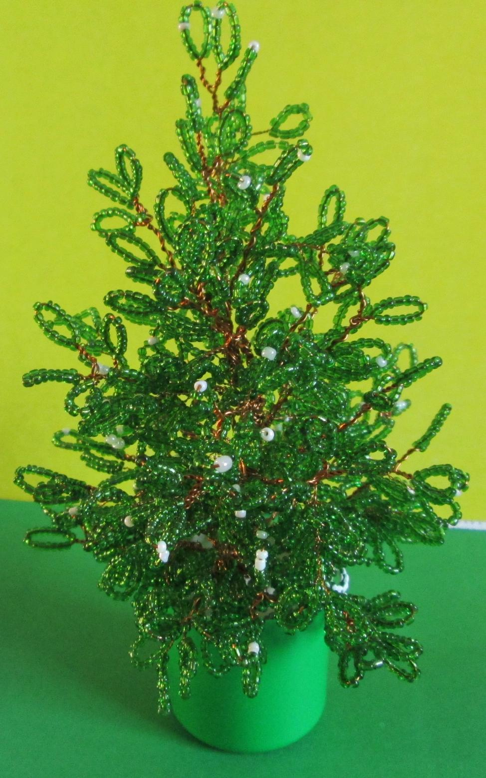
Вот такие ёлочки-подарки мы изготовили вместе с детьми нашей группы.

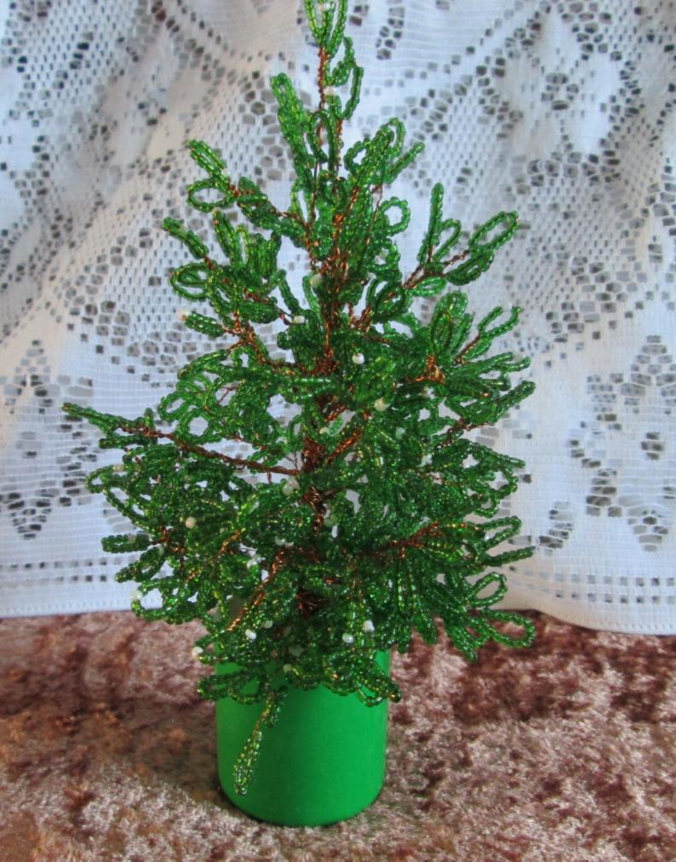

Если в процессе нанизывания бисера добавить несколько разноцветных больших бусин, получится нарядная Новогодняя ёлка! 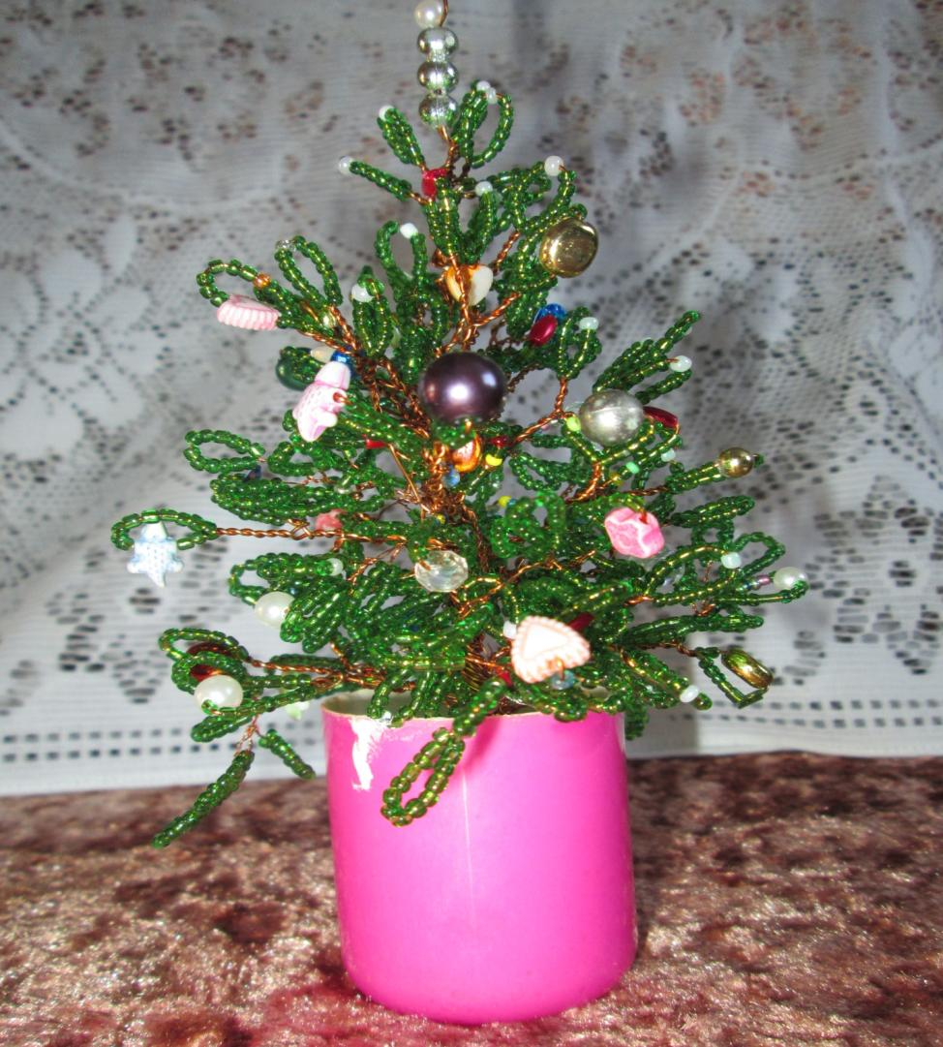!!

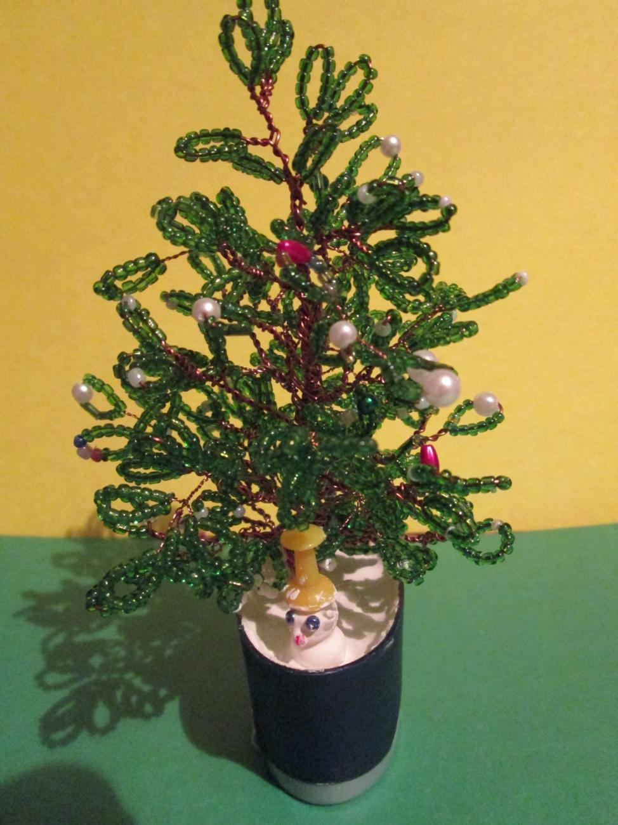В качестве кашпо для маленьких ёлочек можно использовать крышечки от шампуня и др.

В процессе работы

